VYBARVÍME VAJÍČKA PODLE POČTU A BAREV

PRACOVNÍ LIST – pro starší děti

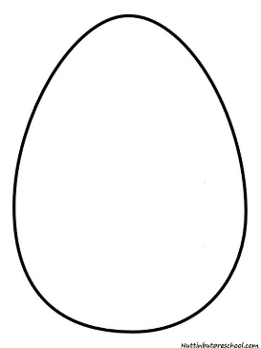3 červená – 5 modrá – 2 žlutá – 7 fialová – 6 růžová – 4 oranžová – 1 zelená









PRACOVNÍ LIST – pro mladší děti děti

VYBARVÍME VAJÍČKA PODLE POČTU A BAREV

3 červená – 2 modrá – 4 žlutá – 1 zelené













